Габарити по зовнішніх сторонах колон 3000х5150, або 3000х5000, в залежності від версії. В конфігураторі відображено 3000х5000

1 - balk_150x150x2200.obj

150х150х2200, розгортка під вертикальний напрямок волокон дерева в текстурі

Колони виставляються по габаритам прямокутника 3х5 м (CanopyModels\models\canopy1\scene.gltf), але в

2 - balk_corner.obj, розгортка під вертикальний напрямок волокон дерева в текстурі

Кутова балка. Має трансформацію обертання. За замовчуванням виставлена по верху

Кутові балки розташовані по периметру між колон, по обидві сторони (A). Пайвоти кутових балок співпадають з пайвотами колон (B)

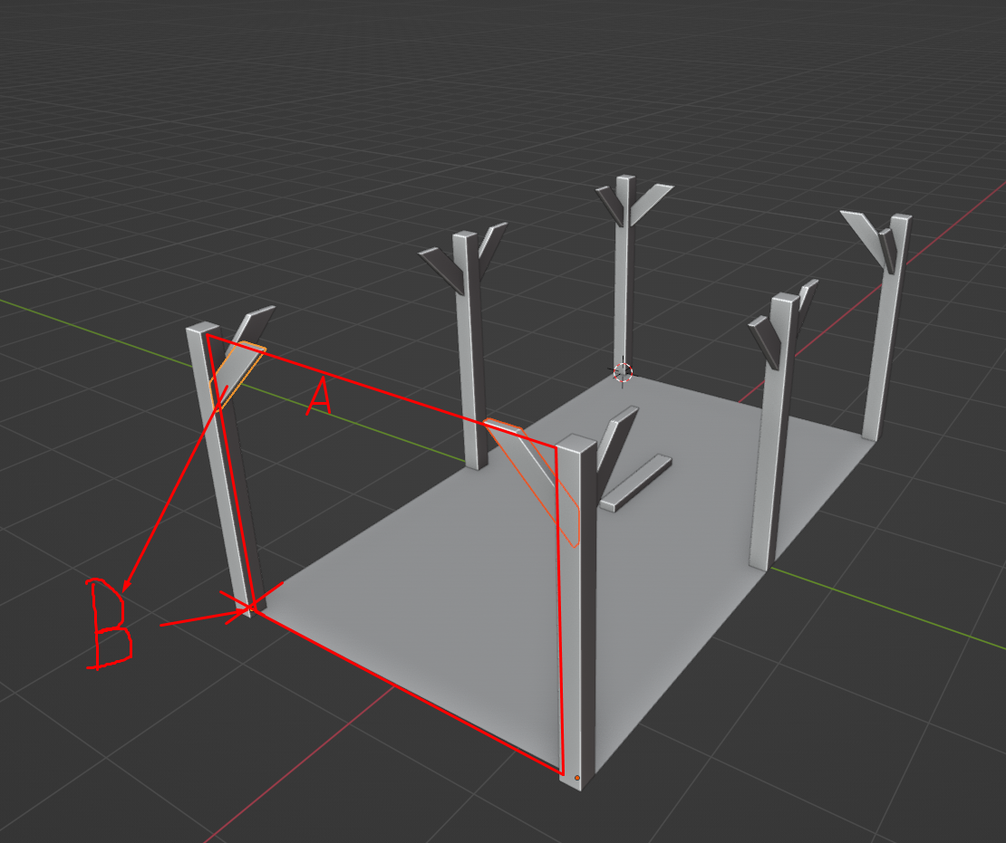

3-balk_150x150x1000

Горизонтальна балка 150х150х1000

Балка була змодельована і розгорнута при довжині 2,5м, зтиснена до 1м, після чого всі трансформації обнулені. Це для зручності масштабування балки по довжині

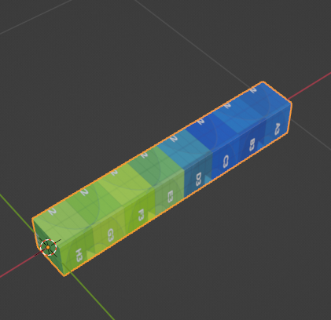

Довгі балки доходять до коротких але не влазять в них геометрією

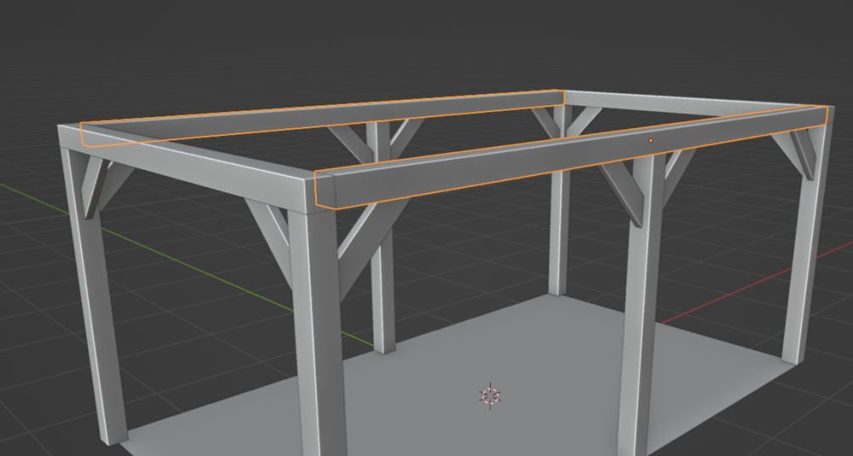

4- Lodge_20x200x1000 нижній фриз, дошка 20х200 мм

Змодельована і розгорнута при довжині 2,5м, зтиснена до 1м

Винос фриза за край колони 180 мм. Дошка по довгій стороні іде встик до короткої (А). Внутрішній фриз на 100 мм вище верху колони, зовнішній на 100 ммвище внутрішнього

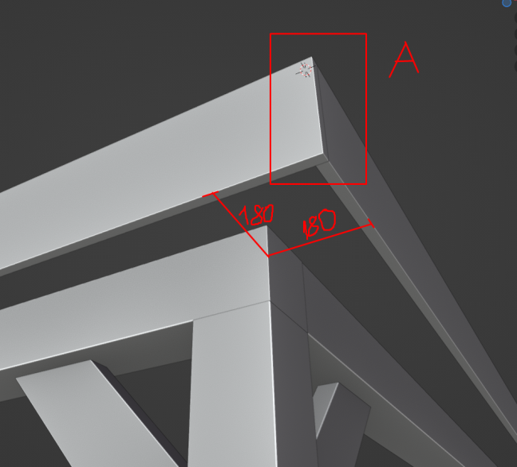 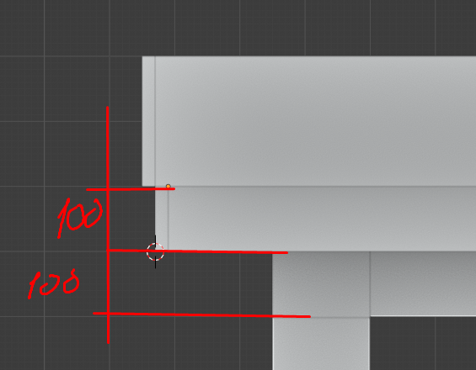

5- верхній фриз, дошка 20х200 мм. (Модель в прикладі Lodge_20x200x1)

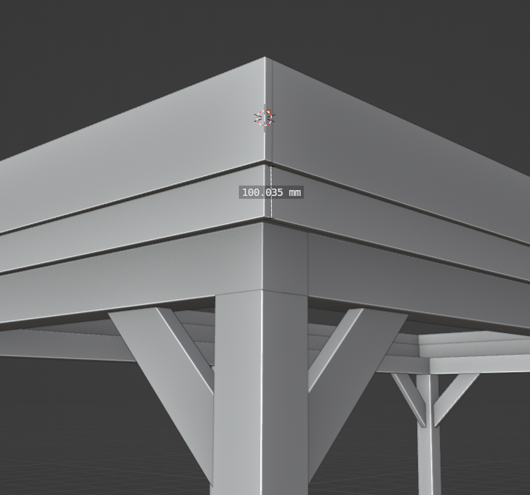

6-Lodge_20x190x1000_bevel, дошка 190х20 (настил)

Настил лягає на внутрішній фриз (А).

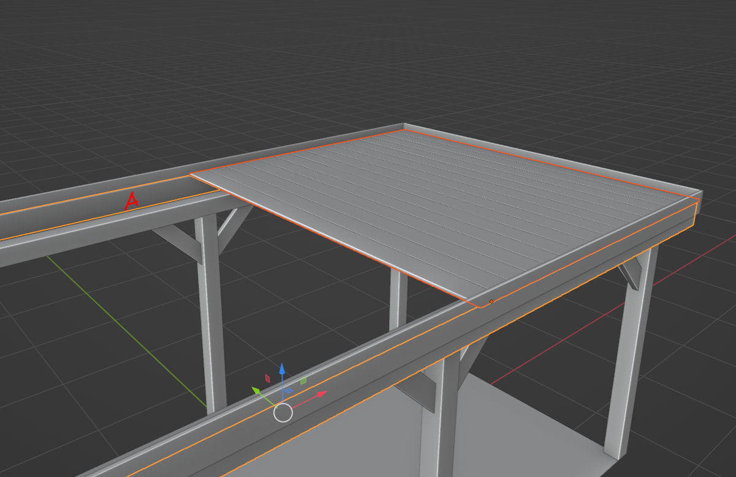

8-lodge_150x50x1000, брус 150х50

Лежить на кільцевих балках. Короткий брус(B) лягає по центру колон, довгий (C) виступає на половину за край кільцевої балки, вставки (A, модель lodge_150x50x200) заповнюють проміжок між внутрішнім фризом і балкою (B)

Крок бруса B - 500 мм (11 деталей які мають розтягнутись від центру колони до центру колони), або менший. Над колонами брус лягає по центру колон.

Крок бруса A - 600 мм, або менший

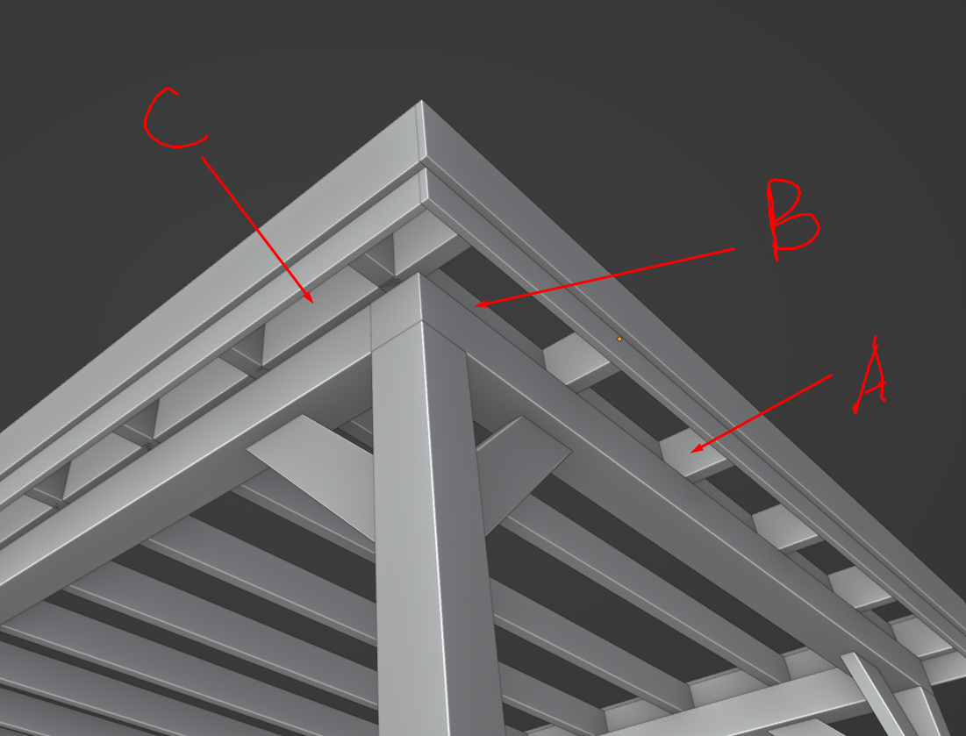

9-ruberoid_1000x1000x2 , покриття даху (А) лягає на під профіль периметру 10 і заповнює простір між зовнішніми фризами

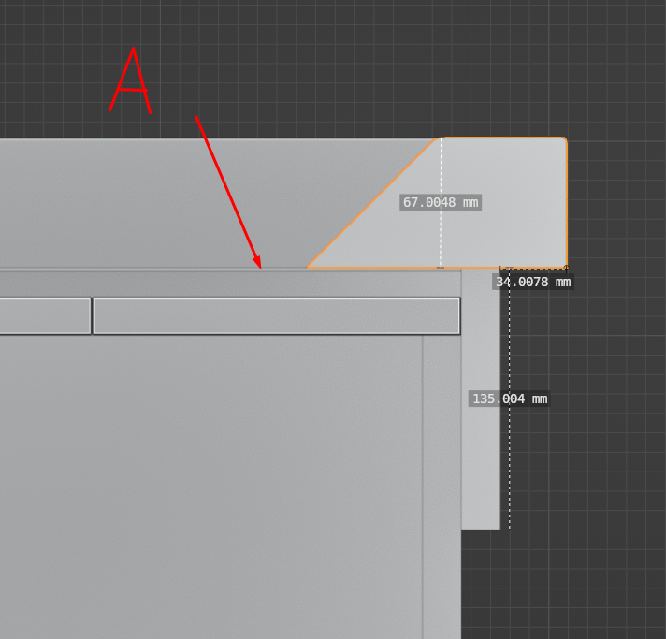

10-профіль периметру.

profile_canopy_perimeter_closed – суцільний 67х134 мм

Варіанти профіля периметру (models/roof_edge/)

roof_edge_1m.obj – зкруглений, від масштабований до 1 м

roof_edge_1m2.obj - прямий з скосом, від масштабований до 1 м

roof_edge_corner.obj – кутове з’єднання зкругленого профіля

roof_edge_corner2.obj – кутове з’єднання прямого профіля

В даному скрішноті габарити по колонам дані умовно, оскільки в залежності від версії конфігуратора колони можуть виставлятись центрами по заданим розмірам (як в цьому прикладі 5150), а можуть по зовнішнім габаритам (3000)

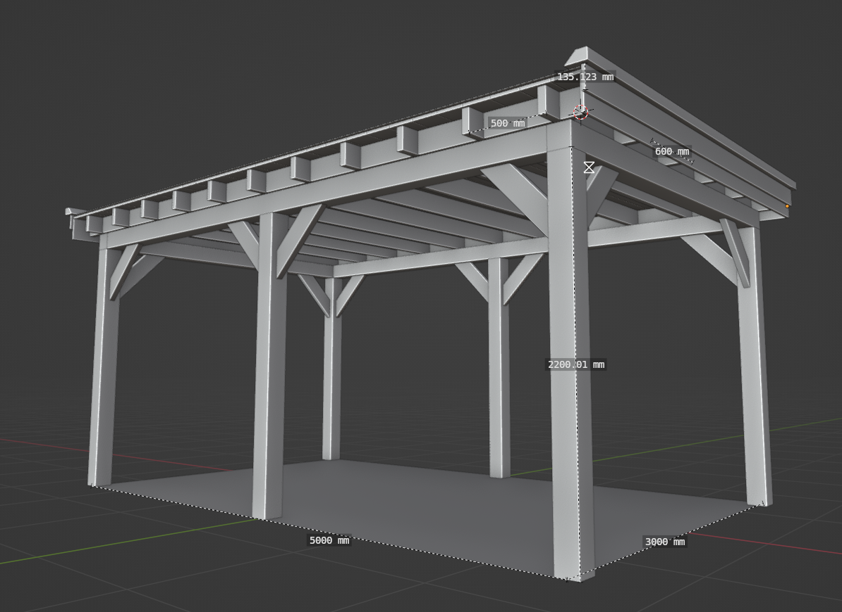

Вигляд і обміри при знятому фризі з одної сторони

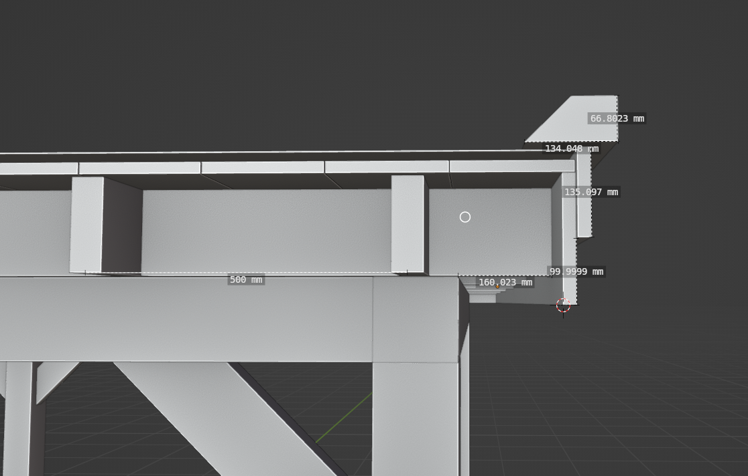

Налаштування матеріалів можна зкопіювати з Canopy_Materials.glb